附件二：《江西省跆拳道运动史》学校材料收集范本与要求
XXX学校
一、校跆拳道队简介
XXX中学跆拳道校队成立于2008年10月份，通过初升高单招特长生、开展训练课，选拔优秀学生组建而成。
二、指导老师的信息（含照片）
XXX 男、中共党员、国家级裁判员、国家一级运动员、跆拳道黑带四段；从事跆拳道训练和体育教学工作已15年，教学实战经验丰富；曾获南昌市体育教师基本功比赛一等奖；江西省体育教师基本功比赛二等奖；多次担任全国跆拳道比赛裁判员，省市比赛裁判长及副裁判长执裁工作；江西省跆拳道协会裁委会主任；原南昌大学跆拳道队队长，曾多次参加全国、全省比赛获得前三名；所教学生已有近百余人次在全国及省市比赛中获前三名。
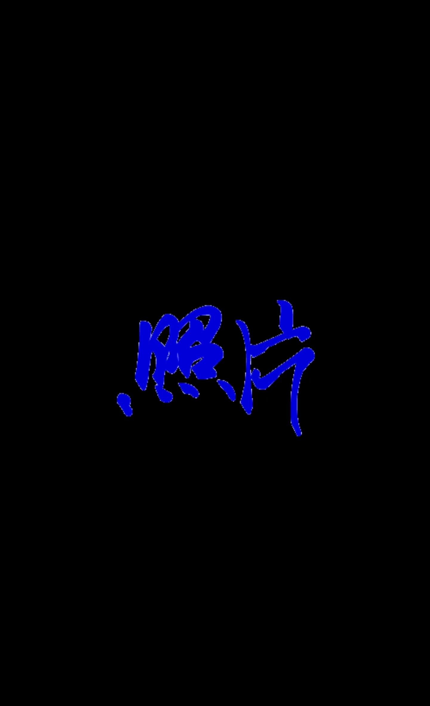
XXX教练

三、学生参赛获奖情况
姓名 | 性别 | 比赛名称 | 获得名次 | 备注
XX学校 |  | 2017年中国中学生跆拳道联赛（华东区）中组团体总分 | 第二名
李XX | 男 | 2017年中国中学生跆拳道联赛（华东区） | 第一名
王XX | 男 | 2017年中国中学生跆拳道联赛（华东区） | 第一名
姜XX | 女 | 2017年中国中学生跆拳道联赛（华东区）高中普通组女子52KG | 第一名
胡XX  徐XX  郭XX | 男 | 2017年中国中学生跆拳道联赛（华东区）高中普通组男子团体品势 | 第一名
郭XX | 男 | 2017年中国中学生跆拳道联赛（华东区）高中普通组男子63KG | 第二名
刘XX | 男 | 2017年中国中学生跆拳道联赛（华东区）高中普通组男子54KG | 第三名
姜XX  王XX |  | 2017年中国中学生跆拳道联赛（华东区）高中普通组混双品势 | 第三名
胡XX | 男 | 2017年中国中学生跆拳道联赛（华东区）高中普通组男子63KG | 第三名
郭XX | 男 | 2017年江西青少年跆拳道锦标赛 | 第二名 | 代表南昌市参赛
李XX | 男 | 2017年江西青少年跆拳道锦标赛 | 第三名 | 代表南昌市参赛
李XX | 女 | 2018年江西省青少年跆拳道冠军赛 | 第三名 | 代表南昌市参赛
胡XX | 男 | 2020年江西省青少年跆拳道锦标赛 | 第一名 | 代表南昌市参赛
2016年参加XX比赛合影 2017年参加XX比赛合影 2018年参加XX比赛合影
四、跆拳道人才输送情况（高校不需要此项）
序号 | 姓名 | 录取大学 | 备注
1 | 陶XX | 北京体育大学 | 2016年
2 | 冯XX | 湖南工业大学 | 2016年
3 | 章XX | 江西财经大学 | 2016年
4 | 谭XX | 南昌大学 | 2016年
5 | 吴XX | 江西师范大学 | 2016年
6 | 肖XX | 江西科技师范大学 | 2016年
7 | 王XX | 江西科技师范大学 | 2016年
8 | 胡XX | 江西警察学院 | 2016年
9 | 忻XX | 上饶师范学院 | 2016年
10 | 李XX | 广州体育学院 | 2019年
11 | 李XX | 江西科技师范大学 | 2020年
12 | 郭XX | 江西师范大学 | 2018年
13 | 胡XX | 武汉体育学院 | 2022年

负责人（中小学）：温秋军 13576042481
邮 箱：124918386@qq.com

负责人（高校）：邵久洋 15879215109
邮 箱：136365671@qq.com

